Федеральное казенное профессиональное образовательное учреждение

«Новокузнецкий государственный гуманитарно-технический колледж-интернат»

Министерства Труда и социальной защиты Российской Федерации

Специальность: 09.02.04 «Информационные системы (по отраслям)»

КУРСОВОЙ ПРОЕКТ

по дисциплине: Средства диагностики и управления баз данных

на тему: Разработка веб-приложения «IQ-тест» с использованием СУБД MySQL.

РАСЧЁТНО-ПОЯСНИТЕЛЬНАЯ ЗАПИСКА

Студент Михайлов В. В.

дата личная подпись расшифровка подписи

Руководитель проекта Грисман С.С.

дата личная подпись расшифровка подписи

Нормоконтроль Михайлов Н.Н,

дата личная подпись расшифровка подписи

Оценка

Новокузнецк, 2019 г.

**СОДЕРЖАНИЕ**

ВВЕДЕНИЕ 3

1. ТЕХНИЧЕСКОЕ ЗАДАНИЕ НА РАЗРАБОТКУ ПРОГРАММНОГО ПРОДУКТА 5

2. ОБЩАЯ ЧАСТЬ 7

2.1 Выбор и обоснование средств реализации БД 7

2.2. Выбор и обоснование средств разработки программного продукта 10

2.3 Анализ прототипов, существующих ИС 14

3 СПЕЦИАЛЬНАЯ ЧАСТЬ 17

3.1 Разработка алгоритма и проектирование структуры базы данных 17

3.2 Разработка программного продукта 20

3.3 Руководство пользователя 25

ЗАКЛЮЧЕНИЕ 37

СПИСОК ЛИТЕРАТУРЫ 38

ПРИЛОЖЕНИЯ 39

# **ВВЕДЕНИЕ**

Игры – это неотъемлемая часть нашего существования. В наш, насыщенный информацией век игры двигают вперед развитие компьютерной сферы.

Основой любой игры является интерес к происходящему, личное участие и самоутверждение по завершении игры.

Для хранения информации о пользователе применяется база данных. База данных – это информационная структура, хранимая и предоставляющая информацию к игре.

Актуальность темы обуславливается необходимостью развития координации и скорости реакции.

Целью данного курсового проекта, является разработка игры «Арканоид» с использованием СУБД MSSQL-server.

Объектом в данной работе является «Арканоид».

Предметом является возможность оптимизации процессов, связанных с обработкой информации и её обменом с пользователями, регистрация незарегистрированных, и авторизация в системе уже зарегистрированных клиентов.

Для достижения поставленной цели необходимо выполнить следующие задачи:

* Разработка технического задания;
* Проанализировать прототипы;
* Произвести анализ и проектирование структуры базы данных;
* Выбрать и обосновать программные средства реализации;
* Разработать программный продукт;
* Провести тестирование и отладить программный продукт.
* Разработать руководство пользователя

Разрабатываемое приложение сможет применяться как средство для развлечения пользователей.

Данная игра поможет освоить новые технологии разработки приложения в связи с проектируемой базой данных для создания алгоритма тестирования знаний, логики и смекалки пользователей.

# **ТЕХНИЧЕСКОЕ ЗАДАНИЕ НА РАЗРАБОТКУ ПРОГРАММНОГО ПРОДУКТА**

**Разработка программного продукта "Игра АРКАНОИД" с применением СУБД**

Прототипом данной системы можно считать интернет [ресурс](http://www.bettergames.ru/game.php?id=3773) (http://www.bettergames.ru/game.php?id=3773), имеющий функциональную часть работы данного приложения.

**Требования к функциональным характеристикам следующие:**

1. Необходимо предусмотреть два режима работы – режим администратора и режим пользователя.
2. В режиме пользователя должна быть возможность зарегистрироваться, заполнить свою анкету (дата рождения, фото). Реализовывать возможность смены пароля и редактирования данных.
3. В режиме пользователя можно начать игру, а также посмотреть свой уровень игры (счет и пр.).
4. В режиме администратора должна быть возможность просматривать и редактировать пользователей, редактировать счет игрока.
5. Игрок характеризуется именем, счетом, фотографией.

В режиме администратора должна быть реализована возможность заполнения игровых данных об игроке.

1. Также у администратора имеется возможность формировать рейтинг игроков (по счету, набранным в игре или дате игры)

**Требования к информационному обеспечению следующие:**

К приложению должна быть предоставлена документация, содержащая техническое описание продукта и руководство пользователя.

Требования к лингвистическому обеспечению следующие:

Приложение должно иметь интерфейс и документацию на русском языке.

Требования к программному обеспечению следующие:

Разработка программного продукта предусматривается под OS Windows не ниже версии 7.

Требования к техническому обеспечению следующие:

Для работы приложения требуется MS SQL Server, Visual Studio С#. Также, необходимо не менее 2Гб оперативной памяти и 100Мб свободного места на жестком диске.

# **ОБЩАЯ ЧАСТЬ**

## **2.1 Выбор и обоснование средств реализации БД**

Основным требованием работы является наличие интерфейса приложения, разрабатываемого в СУБД MS SQL.

**Microsoft SQL Server** — система управления реляционными базами данных (СУБД), разработанная корпорацией Microsoft. Основной используемый язык запросов — Transact-SQL, создан совместно Microsoft и Sybase. Transact-SQL является реализацией стандарта ANSI/ISO по структурированному языку запросов (SQL) с расширениями. Используется для работы с базами данных размером от персональных до крупных баз данных масштаба предприятия; конкурирует с другими СУБД в этом сегменте рынка.

**База данных MS SQL** – это система, предназначенная для хранения и обработки информации. Комплекс таблиц, взаимосвязанных между собой, для доступа к которым применяется система управления базами данных (СУБД) MS SQL. MS SQL – это специальная программа с открытым кодом, которая используется на сервере SQL. Данная программа не способна обрабатывать большое количество информации, однако она идеальна для небольших и крупных веб-ресурсов.

В настоящее время, СУБД MS SQL является одной из самых известных, надежных и быстрых из всего семейства существующих СУБД.

Одной из уникальных особенностей версии 2016 года является temporal data support (временная поддержка данных), которая позволяет отслеживать изменения данных с течением времени. Последняя версия Microsoft SQL-сервер поддерживает dynamic data masking (динамическую маскировку данных), которая гарантирует, что только авторизованные пользователи будут видеть конфиденциальные данные.

Достоинства:

1. очень простой графический интерфейс, который позволяет не только создавать собственную базу данных, но и разрабатывать приложения, используя встроенные средства,
2. хранит все данные в одном файле, хотя и распределяет их по разным таблицам, как и положено реляционной СУБД. К этим данным относится не только информация в таблицах, но и другие объекты базы данных.
3. предлагает большое количество Мастеров, которые выполняют основную работу за пользователя при работе с данными и разработке приложений, помогают избежать рутинных действий и облегчают работу неискушенному в программировании пользователю.
4. распространенность, которая обусловлена тем, что Access является продуктом компании Microsoft,
5. постоянно обновляется производителем, поддерживает множество языков,
6. полностью совместим с операционной системой Windows,
7. ориентированность на пользователя с разной профессиональной подготовкой, что выражается в наличии большого количества Мастеров, развитую систему справки и понятный интерфейс.
8. Широкие возможности по импорту/экспорту данных в различные форматы, от таблиц Excel и текстовых файлов, до практически любой серверной СУБД через механизм ODBC,
9. Наличие развитых встроенных средств разработки приложений. Большинство приложений, распространяемых среди пользователей, содержит тот или иной объем кода VBA (Visual Basic for Applications),
10. Наличие встроенного языка макрокоманд.

СУБД MS SQL нельзя причислить в полной мере к проектам Open Source (Открытый исходный код), так как при определенных условиях покупка лицензии все же требуется. Однако условия лицензирования не очень строгие.

Снижение экономических барьеров позволяет получить доступ к базам данных большему количеству людей и организаций, чем, когда бы то ни было.

Мощные реляционные СУБД могут теперь использовать как организации, так и индивидуальные пользователи для решения самых различных задач. И MS SQL – одна из таких систем.

## **2.2. Выбор и обоснование средств разработки программного продукта**

При написании приложения был выбран язык программирования C# (Си шарп).

Язык C#, разработанный компанией Майкрософт, один из самых популярных современных языков программирования. Он востребован на рынке разработки в различных странах, C# применяют при работе с программами для ПК, создании сложных веб-сервисов или мобильных приложений.

Приложение имеет графический интерфейс для построения приложения и программную оболочку для работы непосредственно с кодом. Работать в программе довольно удобно и просто.

Важной и отличительной особенностью C# является его простота. К примеру, всегда ли вы помните, когда пишите на С++, где нужно использовать "->", где "::", а где "."? Даже если нет, то компилятор всегда поправляет вас в случае ошибки. Это говорит лишь о том, что в действительности можно обойтись только одним оператором, а компилятор сам будет распознавать его значение. Так в C#, оператор"->" используется очень ограничено, оператор "::" вообще не существует. Практически всегда вы используете только оператор "." и вам больше не нужно стоять перед выбором.

## **2.3 Анализ прототипов, существующих ИС**

При реализации программного продукта, разработчик анализирует и систематизирует данные, просматривая аналогичные приложения. На данном этапе происходит весь сбор информации, выявление достоинств и недостатков, которые имеются у прототипов. После проведённой работы, он продумывает план создания приложения, куда будут включены плюсы, а также исключены ошибки прототипов.

Схема анализа прототипов включает в себя:

* дизайн приложения и общее впечатление от него;
* доступность информации для пользователей;
* структура программного продукта и удобство использования;
* навигация в приложении;
* объем и актуальность представленной информации в данном программном продукте;
* удобство использования панели администратора данного приложения.

При проектировании приложения «АРКАНОИД» прототипами стали Web-приложения «3DNOID». Перейти на сайт можно по адресу http://www.bettergames.ru/arcanoid.php. Представлено на рисунке ниже.

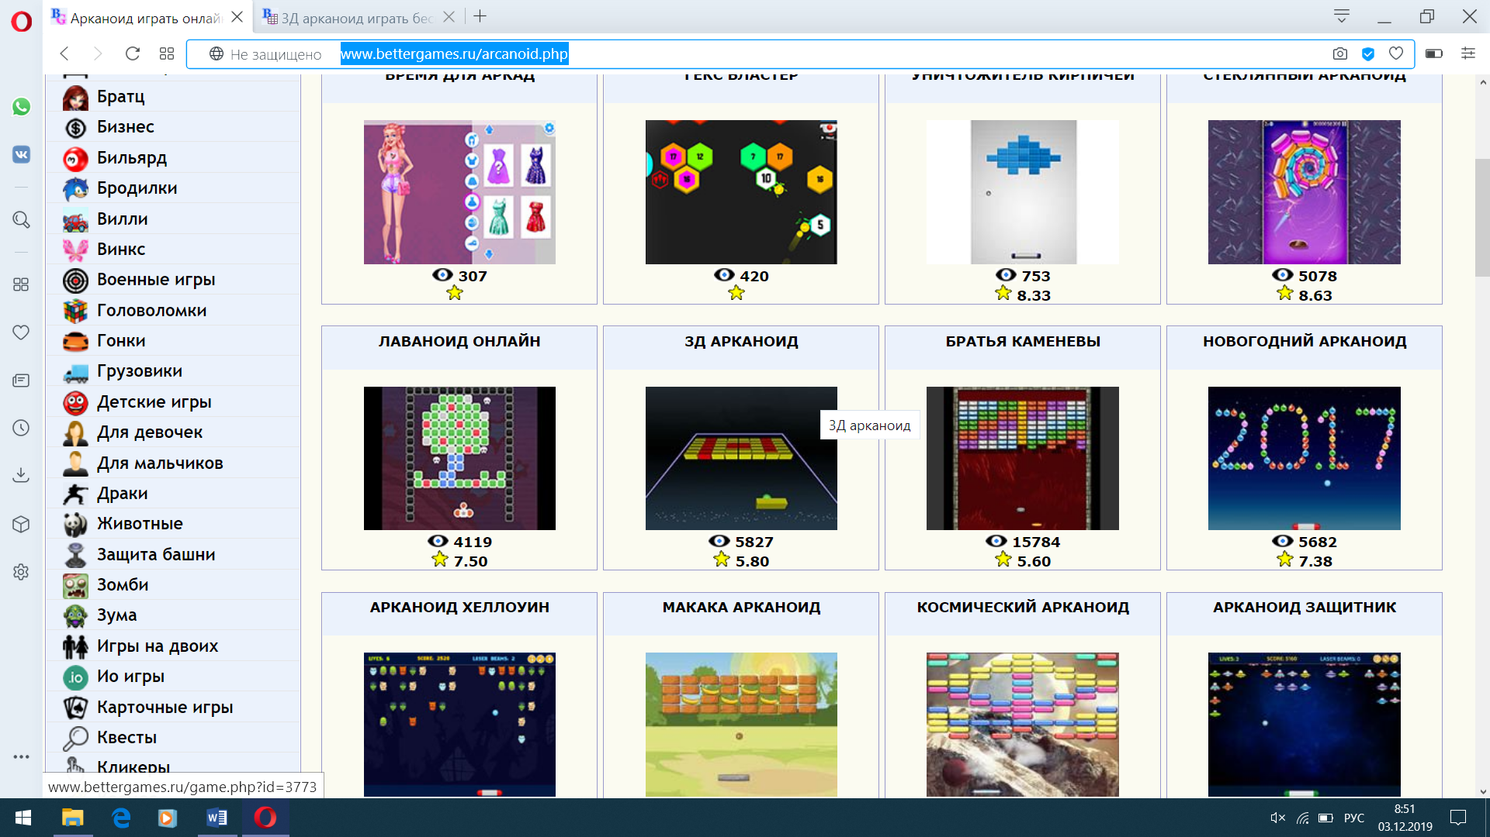

Рисунок 1 - «Сайт игр. Раздел Арканоид»

На сайте присутствует множество игр подобного жанра, остальных направлений.

Перейдем к нужной нам игре. Игра имеет псевдо 3D дизайн, в ней работает подсчёт баллов. Но не реализована авторизация и регистрация пользователей, результаты не сохраняются. При этом весь необходимый для создания программного продукта механизм работает отлично.

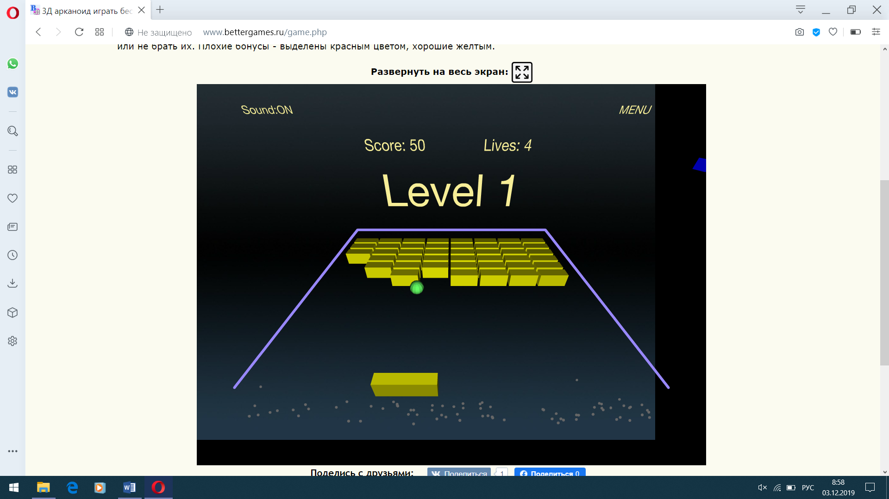

Рисунок 2 - «Игра 3DNOID»

# **3 СПЕЦИАЛЬНАЯ ЧАСТЬ**

## **3.1 Разработка алгоритма и проектирование структуры базы данных**

База данных «ARCANOID» была создана на основании задания, представленного в приложения А.

Модель базы данных «ARCANOID» создана в дизайнере Microsoft SQL Server Management Studio 18.

При создании таблиц базы данных использовался режим конструктора MS SQL, где были установлены свойства полей всех таблиц данной базы данных.

База данных «ARCANOID» состоит из двух таблиц:

Для создания таблиц использовался режим конструктора, позволяющий установить свойства полей таблицы.

Модель базы данных «ARCANOID» состоит из двух таблиц, каждая из которых имеет свою структуру, необходимую для установления связи между всеми таблицами:

* «USERS» (Пользователи);
* «PLAYERS» (Игроки);

Таблица «USERS» предназначена для входа в систему пользователей, при вводе логина и пароля. Ключевым полем является id_user (Код пользователя), тип данных int. Также имеются поля login_user (Логин пользователя), тип данных nvarchar(50) и password_user (Пароль пользователя), тип данных nvarchar(50).

Таблица «PLAYERS» имеет связь с таблицей «USERS». Ключевым полем является поле id (Код) тип данных int. Также имеются поля id_players (Код игрока), по которому проходит соединение с таблицей «USERS».

Целостность данных *–* это значит, что данные будут надёжно хранится в базе данных. СУБД автоматически поддерживает целостность данных с помощью установленных связей между таблицами. Таблицы базы данных связаны связями «один ко многим»; для каждой из связей установлена поддержка целостности данных, каскадные обновление и удаление. Схема связей таблиц представлена в соответствии с рисунком 3.

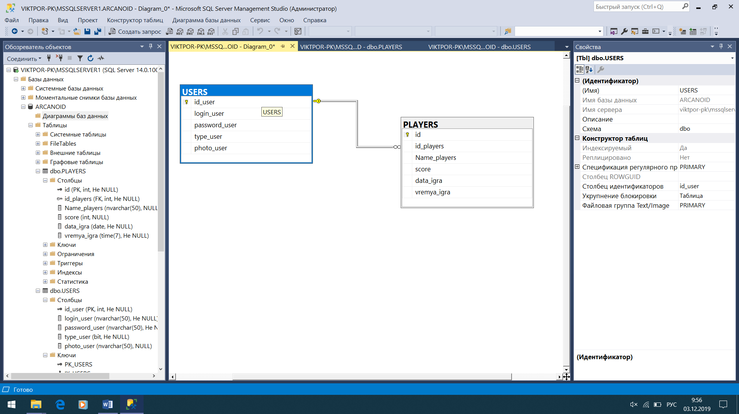

Рисунок 3 - «Схема связей таблиц»

## **3.2 Разработка программного продукта**

При разработке данного программного продукта в нём было реализовано несколько подсистем. Первая из них – это система авторизации. В ней реализован механизм, где работа происходит с зарегистрированными пользователями. Алгоритм работы выглядит так, что при загрузке приложения, происходит проверка на регистрацию пользователя в базе программы. Если она имеется, то авторизация не предлагается, а в противном случае, необходимо её пройти. Данный механизм реализован посредством простой проверкой существования записи в таблице. Проверка идет SQL запросом в присоединенную к программе базу данных.

Листинг 1.Поиск юзера

//строка н поиск юзера

string s = "select * from users where login_user = '" + login_user + "' and password_user = '" + password_user + "'";

Стоит отметить, что в данном действии, как и во всей системе происходит работа с базой данных. После ввода логина и пароля происходит отправка запроса на выборку имени пользователя (login_user) и паролю (password_user) после чего возвращает результат выполнения. В программе предусмотрен вывод предупреждения в случае ошибочных данных.

Листинг 2. Вывод ошибки пользователя

else

{

MessageBox.Show("Пользователь не найден");

}

Вторая из подсистем – это регистрация. При заполнении полей определённой длины и определёнными символами происходит добавление нового пользователя в базу данных. За это отвечает команда «Зарегистрироваться». В ней так же ипроисходит запрос на добавление пользователя и проверки совпадений данных с уже зарегистрированными пользователями. При заполнении поля происходит проверка на соответствие, после чего регистрация либо проходит успешно, либо нет. Код программы представлен на листинге 2.

Листинг 2 код файла sign.php.

<?php

include_once 'dbConnection.php';

ob_start();

$name = $_POST['name'];

$name= ucwords(strtolower($name));

$gender = $_POST['gender'];

$email = $_POST['email'];

$college = $_POST['college'];

$mob = $_POST['mob'];

$password = $_POST['password'];

$name = stripslashes($name);

$name = addslashes($name);

$name = ucwords(strtolower($name));

$gender = stripslashes($gender);

$gender = addslashes($gender);

$email = stripslashes($email);

$email = addslashes($email);

$college = stripslashes($college);

$college = addslashes($college);

$mob = stripslashes($mob);

$mob = addslashes($mob);

$password = stripslashes($password);

$password = addslashes($password);

$password = md5($password);

$q3=mysqli_query($con,"INSERT INTO user VALUES ('$name' , '$gender' , '$college','$email' ,'$mob', '$password')");

if($q3)

{

session_start();

$_SESSION["email"] = $email;

$_SESSION["name"] = $name;

header("location:account.php?q=1");

}

else

{

header("location:index.php?q7=Адрес электронной почты уже зарегистрирован!!!");

}

else{

echo "Вы робот!";

echo "<a href='index.php?q7=К регистрации</a>";

}

ob_end_flush();

?>

Сам элемент CAPTCHA разработан в файле capcha_create.php, код которого представлен на листинге 3.

Листинг 3 код файла capcha_create.php.

<?php

session_start();

$rand=rand(1000,9999);

$_SESSION['capcha']=$rand;

$im=imagecreatetruecolor(100,40);//создаем картинку

$white=imagecolorallocate($im,255,255,255);//добавляем

//на картинку цвета

$grey=imagecolorallocate($im,150,150,150);

$black=imagecolorallocate($im,0,0,0);

imagefilledrectangle($im,0,0,100,40,$black);

//разукрашиваем картинку черным

$font ="font/karate/Karate.ttf";

imagettftext($im,20,4,20,30,$grey,$font,$rand);

imagettftext($im,20,10,15,45,$white,$font,$rand);

imagegif($im);

?>

Все эти файлы связаны с главным файлом index.php, в котором работа регистрации организована на главной форме, а авторизоваться в системе можно путём вызова диалогового окна через кнопку «Войти». Необходимо выделить факт, что эта авторизация организована отдельно для пользователей, поскольку для администратора организован отдельный вход в систему через вызов диалогового окна, путём нажатия на ссылку «Вход администратора». Помимо этого, организован переход на вкладку «О нас», где содержится информация о Новокузнецком государственном гуманитарно-техническом колледже-интернате, в котором была создана данная система; следующая вкладка «Разработчик», где представлена информация создателя веб-приложения «IQ-ТЕСТ», а именно, фамилия, имя, контактный телефон, электронная почта, название учреждения, в котором создан программный продукт и фотография разработчика; вкладка «Обратная связь» позволяет отправить отзыв администратору, заполнив поля: Имя, Вопрос, Адрес электронной почты и отзыв с последующей отправкой путём нажатия на кнопку «Отправить». На листинге 1 в приложении Б показан код, в котором вся эта работа, приведённая выше, описана.

Для входа в режиме администратора предусмотрен отдельный файл admin.php в котором осуществляется процесс данной авторизации посредством ввода значений в поля email и password. Если данные введены неверно, тогда доступ в систему запрещён. В работе данного файла предусмотрены ключи, по которым доступ к необходимым данным получает только администратор приложения. На листинге 5 представлен код файла admin.php.

Листинг 5 код файла admin.php.

<?php

include_once 'dbConnection.php';

$ref=@$_GET['q'];

$email = $_POST['uname'];

$password = $_POST['password'];

$email = stripslashes($email);

$email = addslashes($email);

$password = stripslashes($password);

$password = addslashes($password);

$result = mysqli_query($con,"SELECT email FROM admin WHERE email = '$email' and password = '$password'") or die('Error');

$count=mysqli_num_rows($result);

if($count==1) {

session_start();

if(isset($_SESSION['email'])) {

session_unset();}

$_SESSION["name"] = 'Admin';

$_SESSION["key"] ='sunny7785068889';

$_SESSION["email"] = $email;

header("location:dash.php?q=0");

}

else header ("location: $ref?w=Доступ запрещён");

?>

Для работы обратной связи предусмотрено два файла – это feedback.php и feed.php, что предусматривает оставление отзыва для администраторов системы. Причём первый файл обращается ко второму, в котором происходит работа запроса на добавление отзыва в базу данных. На листинге 2 приложения Б представлен код файла feedback.php.

Также необходимо, что работа веб-проекта «IQ-ТЕСТ» осуществляется через соединение с базой данных «project», где хранятся, обрабатываются добавляются и удаляются данные. Код файла dbConnection.php, через который осуществляется подключение программы к базе данных представлен на листинге 7.

Листинг 7 Код файла dbConnection.php.

<?php

$con= new mysqli('localhost','root','','project')or die("Could not connect to mysql".mysqli_error($con));

?>

Выход пользователя или администратора из личного кабинета осуществляется через сессию, которая отправляет запрос по email. Код данного процесса записан в файле logout.php, к которому при нажатии на кнопку «Выход», обращаются файлы admin.php и account.php соответственно из аккаунта администратора и пользователя. Код файла программы представлен на листинге 8.

Листинг 8 код файла logout.php.

<?php

session_start();

if(isset($_SESSION['email'])){

session_destroy();}

$ref= @$_GET['q'];

header("location:$ref");

?>

Добавление, удаление, обновление тестов, вопросов и ответов, пользователей, обратных отзывов, рейтинга и истории прохождения осуществляются через файлы dash.php и update.php, причём первый файл обращается ко второму через сессию, обращаясь по определённым полям, а уже в файле update.php происходит обращение к базе данных и работа с ней через запросы, после чего он получает ответ от неё, либо предупреждение в случае некорректных данных. На листинге 3 приложения Б представлен код файла dash.php.

На листинге 4 в приложении Б представлен код файла update.php.

**3.3 Руководство пользователя**

Для того, чтобы зайти в данное приложение, необходимо запустить Open Server, зайти в раздел «Мои сайты» и выбрать «IQ-TEST». На рисунке 4 представлено как это сделать.

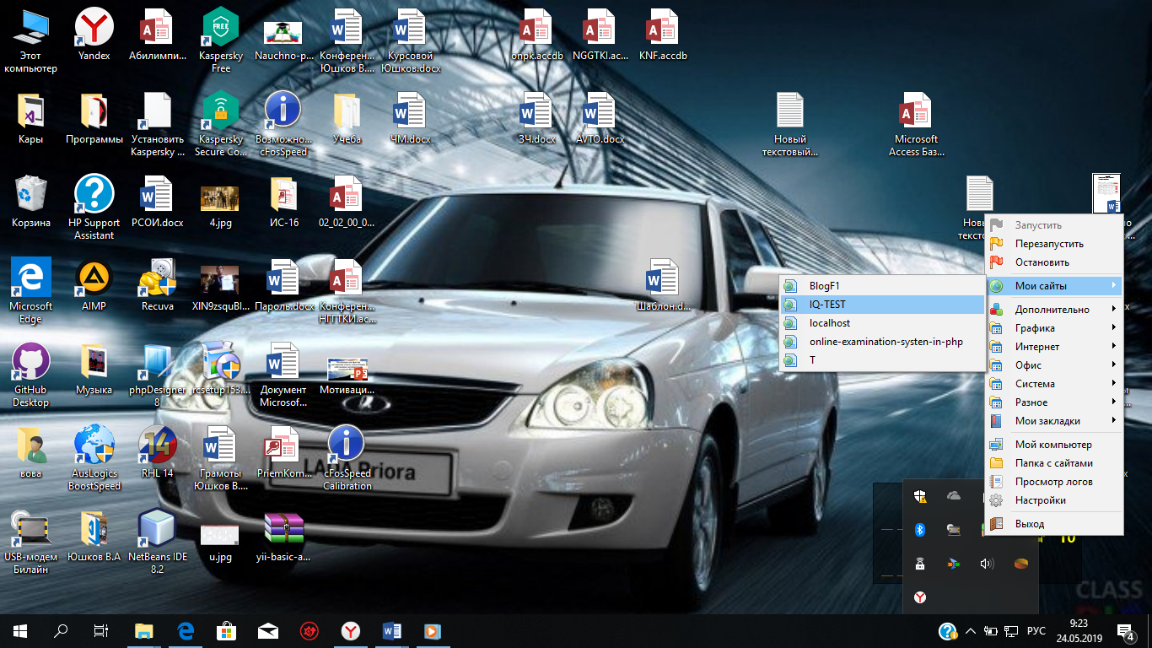

Рисунок 4 - Запуск приложения «IQ-TEST» в Open Server

Далее открывается стартовая страница Web-проекта «IQ-ТЕСТ», где предлагается зарегистрироваться в системе, либо перейти по вкладкам или нажать на кнопку «Войти», чтобы авторизоваться. Но сначала, необходимо зарегистрировать нового пользователя, чтобы он мог работать в данном приложении. Для этого необходимо заполнить поля «Введите ваше имя», «Выберите ваш пол», «Введите название вашего колледжа», «Введите адрес вашей электронной почты», «Введите номер вашего мобильного телефона», «Введите ваш пароль», «Подтвердите пароль» и проверка пользователя через капчу, где необходимо заполнить поле «Вы не робот???» кодом с картинки. При неверных данных, введённых в поля, будут выводится предупреждения, а при неверно заполненной капче выведется сообщение «Вы робот!!!». Заполнение полей регистрации пользователя представлено на рисунке 5.

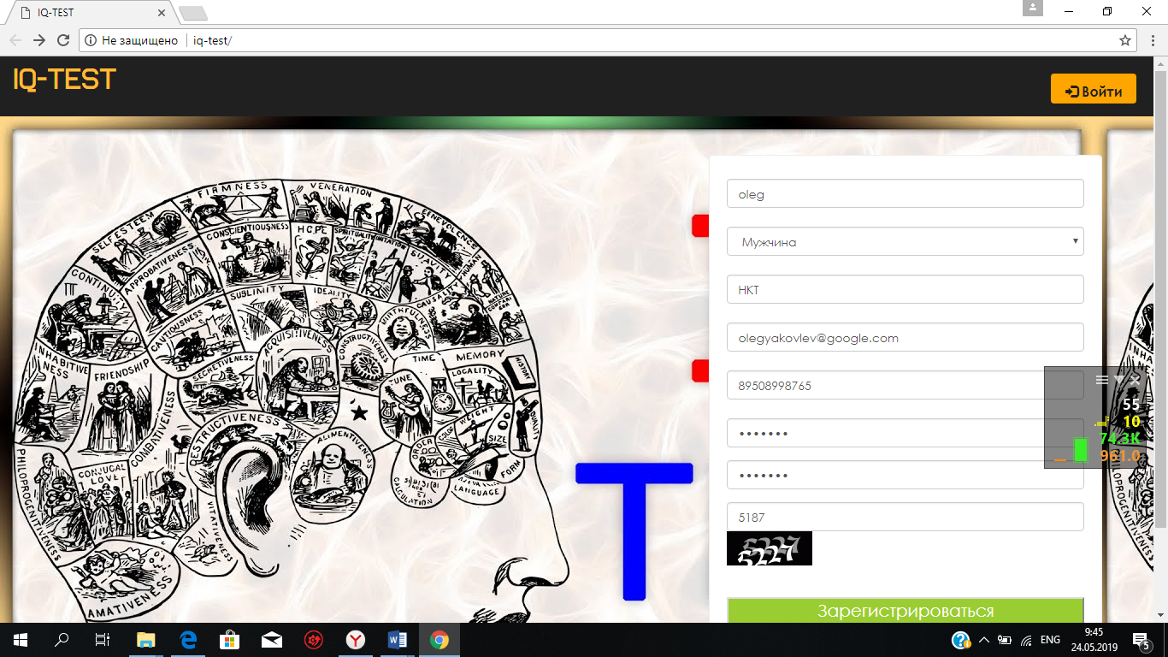

Рисунок 5 - регистрация пользователя в системе IQ-ТЕСТ

После регистрации происходит переход на главную страницу личного кабинета пользователя где ему предлагается пройти IQ-тестирование. На рисунке 6 показано как выглядит «Главная страница» личного кабинета нового зарегистрированного пользователя.

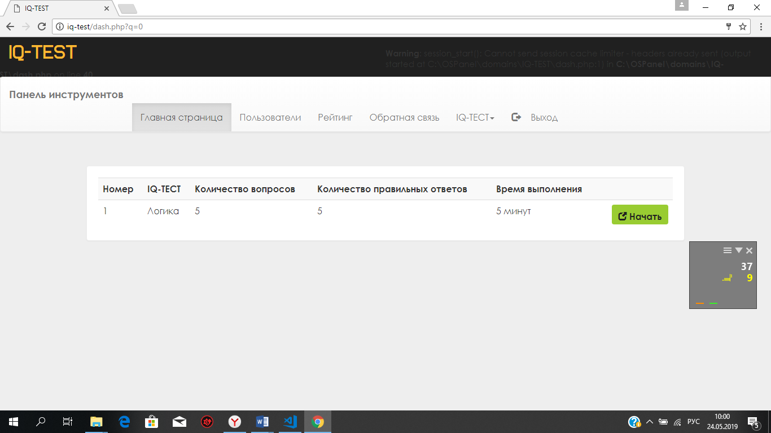

Рисунок 6 - «Главная страница» личного кабинета нового зарегистрированного пользователя.

Но перед тем как начать тестирование, необходимо проверить систему авторизации пользователя в системе. Для этого надо нажать кнопку «Выход» для выхода из личного кабинета. Находясь на стартовой странице Web-проекта, нажмём на кнопку «Войти» и заполним поля «Введите адрес электронной почты» и «Введите пароль» в открывшемся модальном окне, после чего осуществиться переход на «Главную страницу» личного кабинета пользователя. Необходимо отметить, что при неверно введённых данных, выведется ошибка «Неверно введён логин или пароль». На рисунке 7 показано как выполняется процесс авторизации в системе.

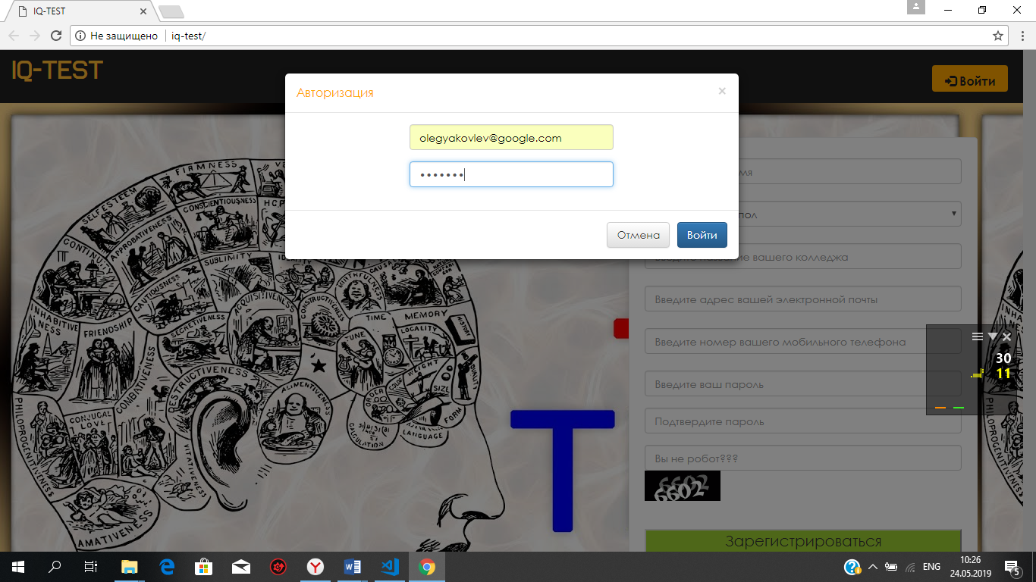

Рисунок 7 - Авторизация в системе «IQ-ТЕСТ»

Далее, надо нажать на кнопку «Начать» для прохождения теста. На рисунке 8 показано как выглядит тест с вопросами и четырьмя ответами на них.

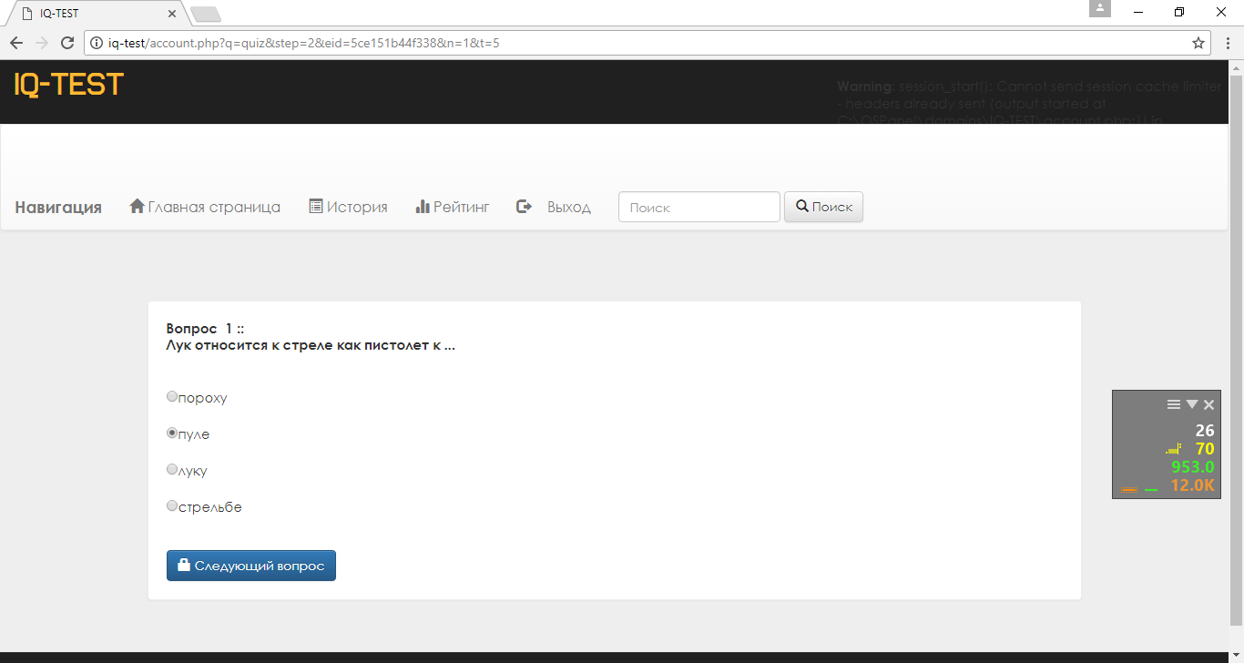

Рисунок 8 - IQ-Тестирование пользователя

После окончания теста выводится итоговая статистика, которая записывается в историю пользователя и отправляется в рейтинг для определения места в нём. Итоговые результаты тестирования показаны на рисунке 9.

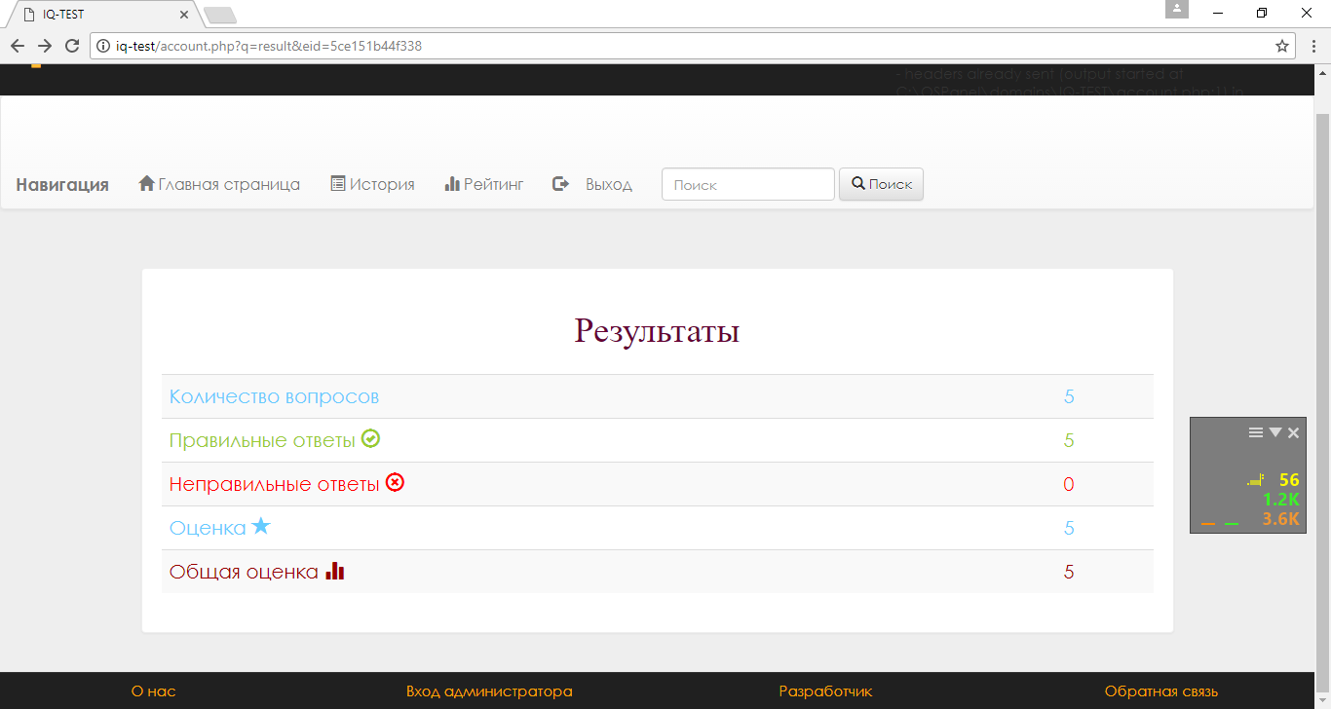

Рисунок 9 - Итоговые результаты IQ-Теста

Теперь, можно рассмотреть вкладки в личном кабинете пользователя.

Как уже было сказано ранее, вкладка «Главная страница» панели «Навигация» отображает все тесты, которые имеются в системе для прохождения или перепрохождения. Вкладка «История» показывает историю прохождения теста определённым пользователем, поскольку история отображается индивидуально у каждого пользователя в его аккаунте. На рисунке 10 изображена история пользователя зарегистрированного пользователя по имени Oleg.

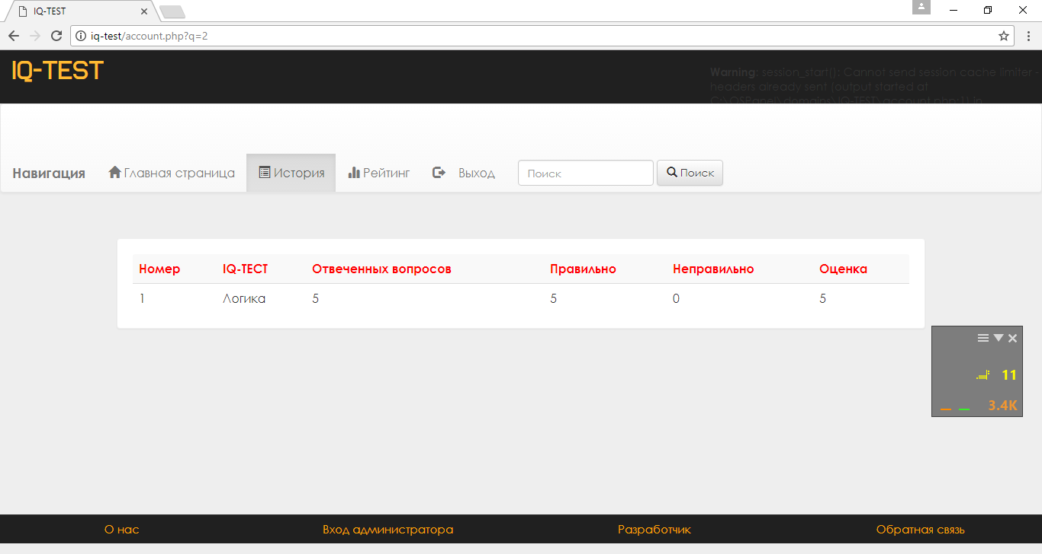

Рисунок 10 - История прохождения IQ-Теста пользователя по имени Oleg

Далее, рассмотрим вкладку «Рейтинг», в котором определены места в таблице всех пользователей, согласно заработанной оценке. На рисунке 11 показан всех зарегистрированных пользователей в приложении.

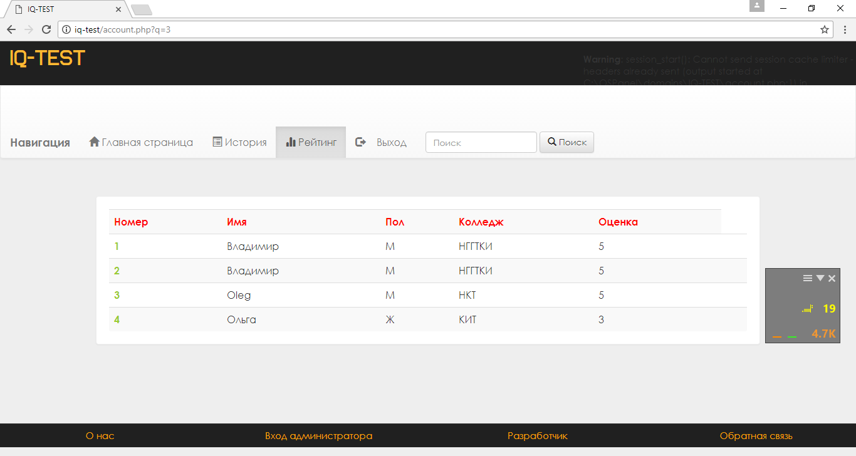

Рисунок 11 - Рейтинг пользователей, зарегистрированных в приложении

При нажатии на кнопку «Выход» пользователи выходят из личного кабинета на стартовую страницу приложения.

Стоит отметить, что на всех страницах предусмотрены вкладки «О нас», «Вход администратора», «разработчик» и «Обратная связь». При нажатии на вкладку «О нас» осуществляется переход на сайт Новокузнецкого государственного гуманитарно-технического интерната с информацией о нём. На рисунке 12 продемонстрированно, что происходит при переходе по вкладке.

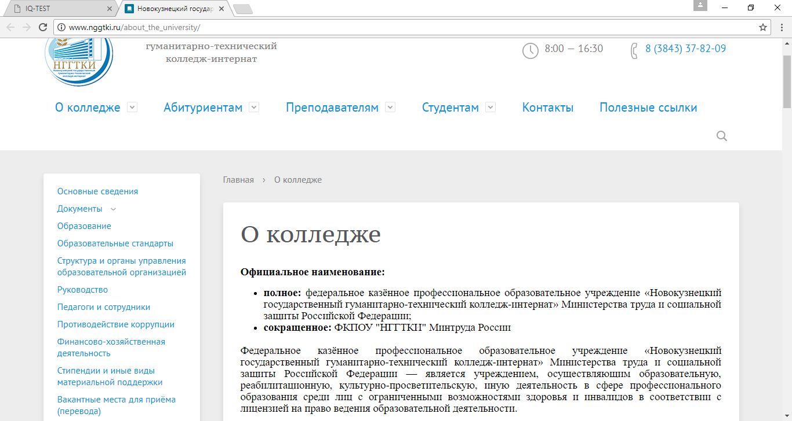

Рисунок 12 - Переход на сайт НГГТКИ по вкладке «О нас».

При нажатии на вкладку «Вход администратора» выводится модальное окно с вводом логина и пароля. При вводе правильных значений, осуществляется переход в режим администратора для работы с программой, иначе появится сообщение «Ошибка: Доступ запрещён». Данная процедура продемонстрирована на рисунке 13.

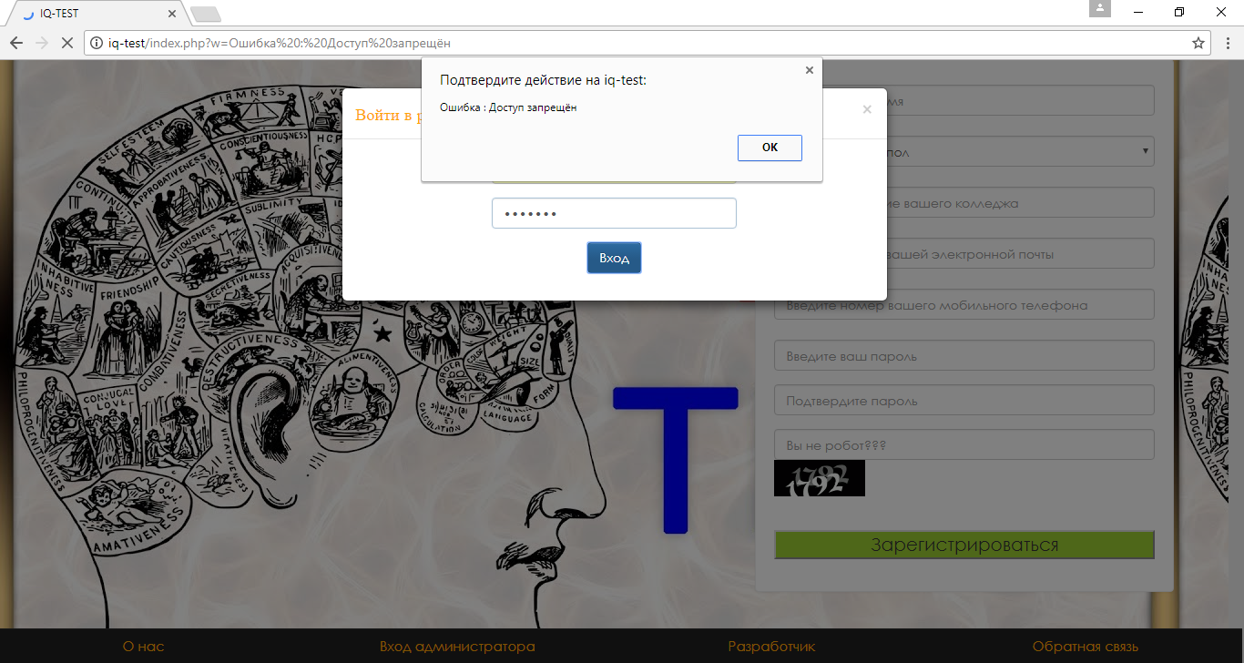

Рисунок 13 - Защита от постороннего входа в режим администратора

При нажатии на вкладку «Разработчик», появляется модальное окно с информацией о создателе данного веб-проекта, что продемонстрированно на рисунке 14.

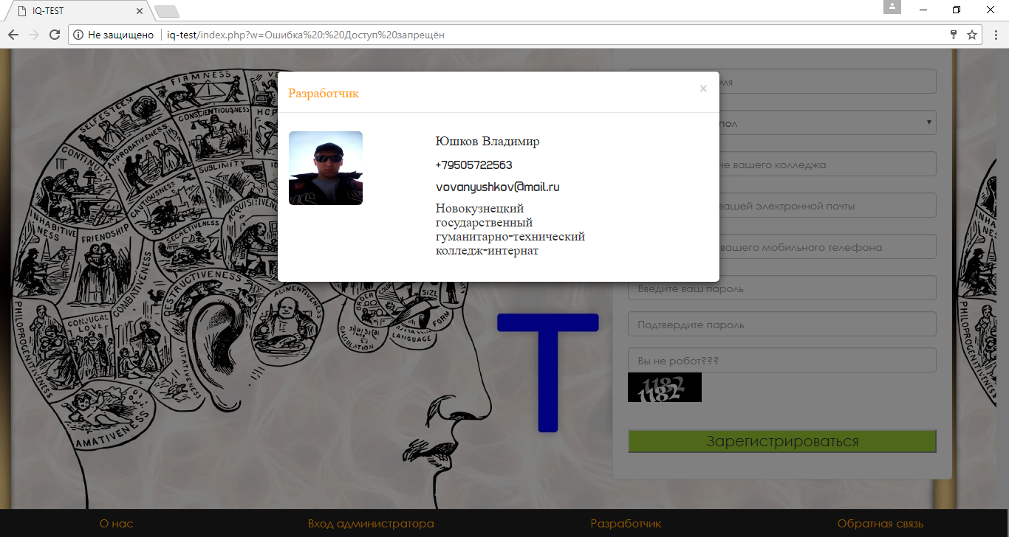

Рисунок 14 - Информация о разработчике в модальном окне при нажатии на вкладку «Разработчик»

При нажатии на вкладку «Обратная связь», осуществляется переход на страницу обратной связи с администратором системы, где можно оставить отзыв, задать вопрос с указанием своего имени и адреса электронной почты, чтобы администратор мог ответить и прислать ответ после рассмотрения. Данная страница «Обратная связь» представлена на рисунке 15.

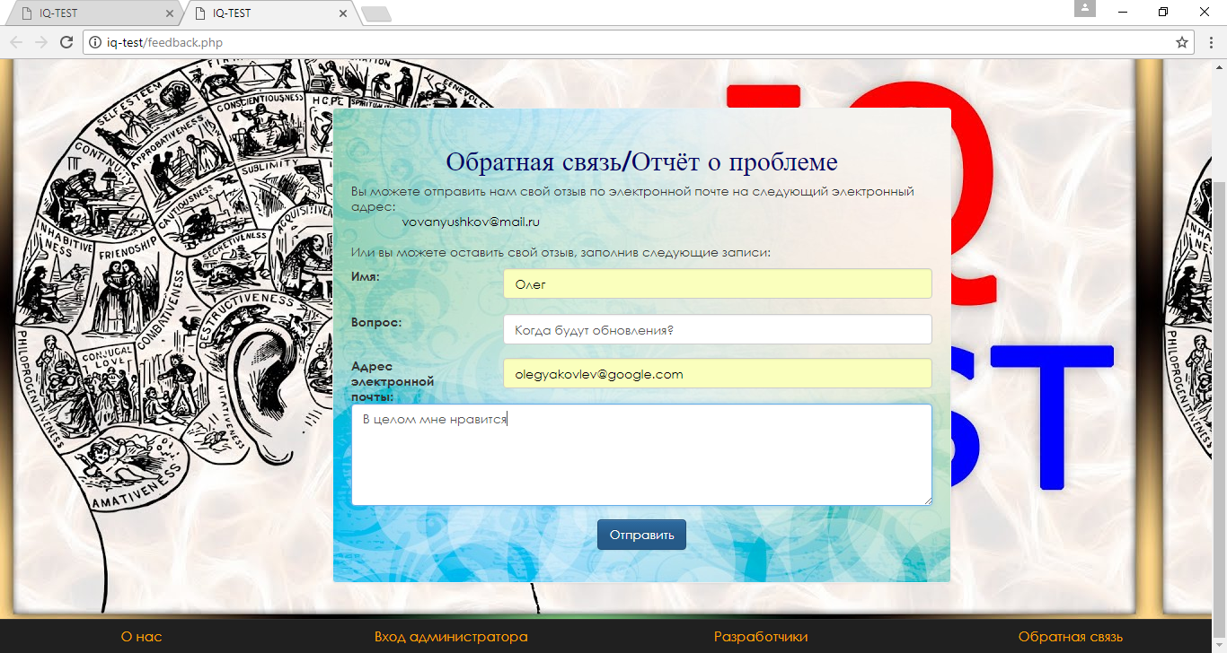

Рисунок 15 - Обратная связь в приложении «IQ-ТЕСТ»

Теперь стоит вернуться к работе администратора в системе. При правильно заполненных полях логин администратора и пароль осуществляется переход на главную страницу с выбором теста в панели инструментов. Главная страница такая же как в режиме пользователя, но предназначена для проверки работоспособности созданного IQ-теста. Помимо этой страницы представлены вкладки «Пользователи» с выводом данных о зарегистрированных пользователях с возможностью удаления их из системы администратором. Это представлено на рисунке 16. 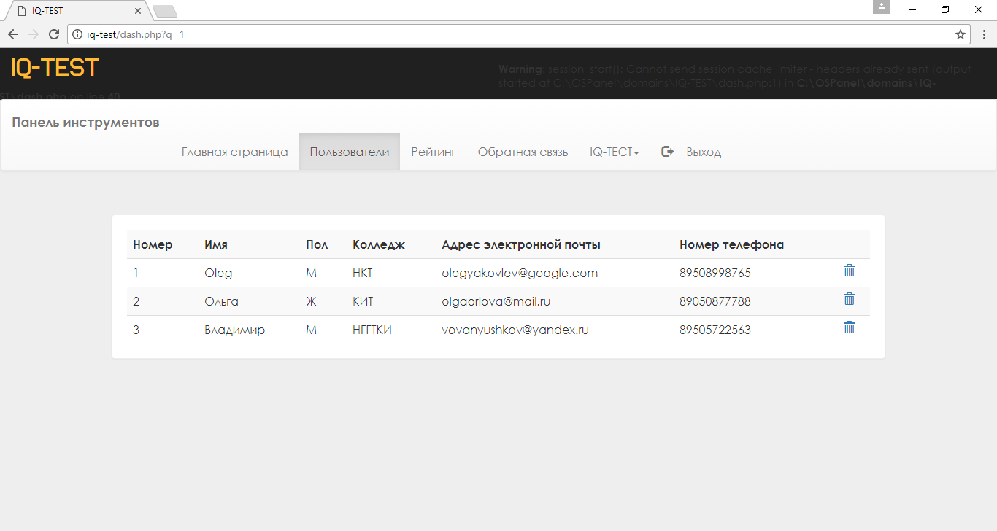

Рисунок 16 - Работа с пользователями в режиме администратора

При переходе на вкладку «Рейтинг», открывается таблица с распределением мест зарегистрированных пользователей в системе в зависимости от заработанных очков, из которых формируется общая оценка. Также выводится информация о поле пользователя и какой колледж он представляет. На рисунке 17 продемонстрирован рейтинг пользователей веб-проекта «IQ-TEST».

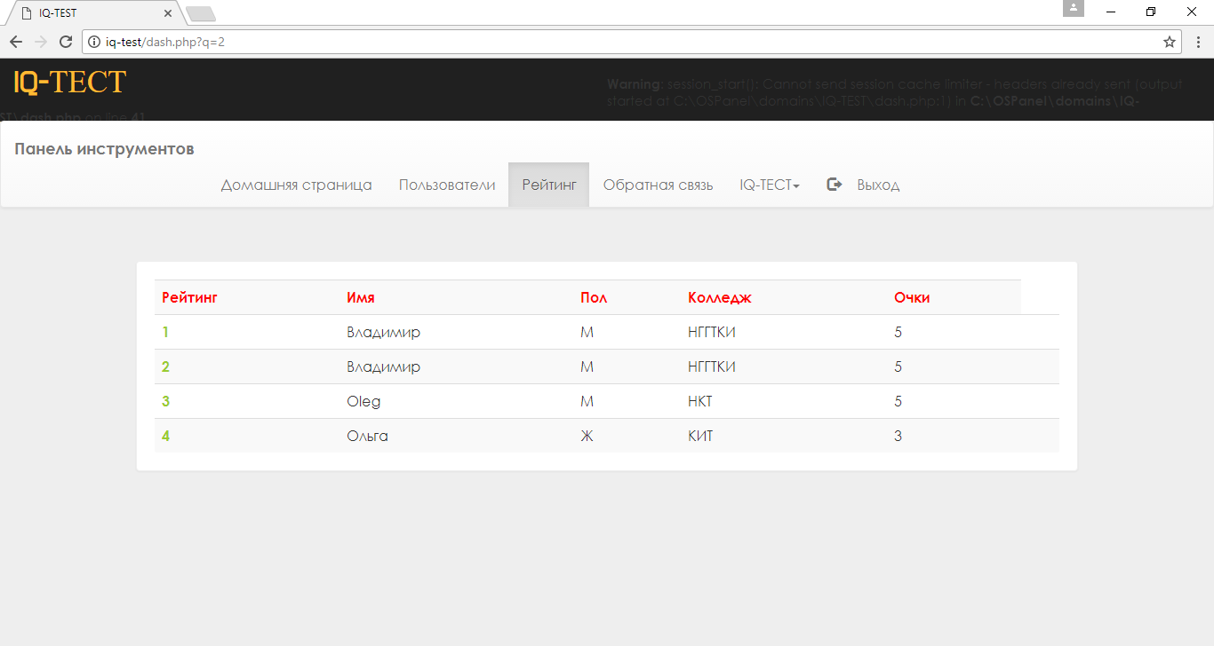

Рисунок 17 - рейтинг пользователей веб-проекта «IQ-TEST»

Далее, следует рассмотреть вкладку «Обратная связь». В режиме администратора, при переходе на данную вкладку, можно просмотреть обращения пользователей к администратору приложения, а он, в свою очередь, просматривает их, затем удаляет из системы. «Обратная связь» в режиме администратора представлена на рисунке 18.

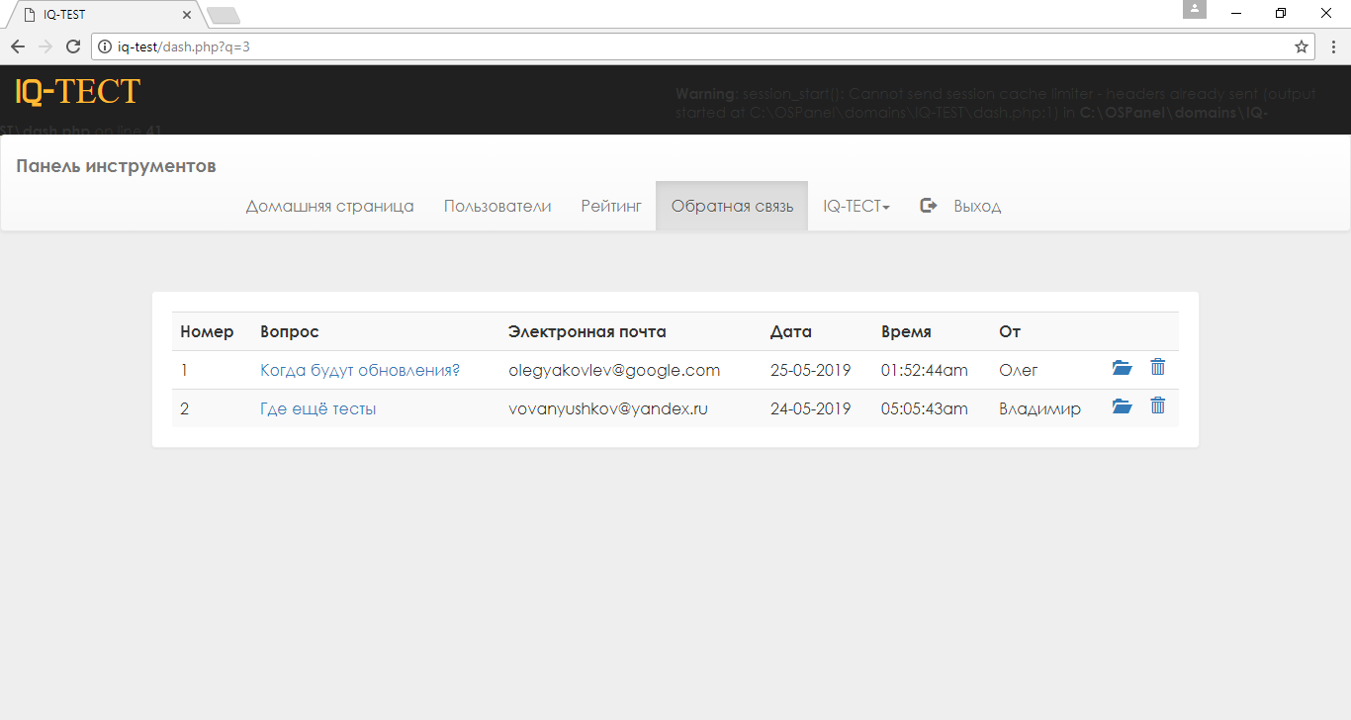

Рисунок 18 - «Обратная связь» в режиме администратора

Теперь, следует рассмотреть вкладку «IQ-ТЕСТ», в которой, путём выбора из выпадающего списка, можно выбрать разделы «Удалить IQ-ТЕСТ» или «Добавить IQ-ТЕСТ». При выборе первого раздела открывается раздел с тестами, где можно выбрать нужный и удалить из приложения. Раздел представлен на рисунке 19.

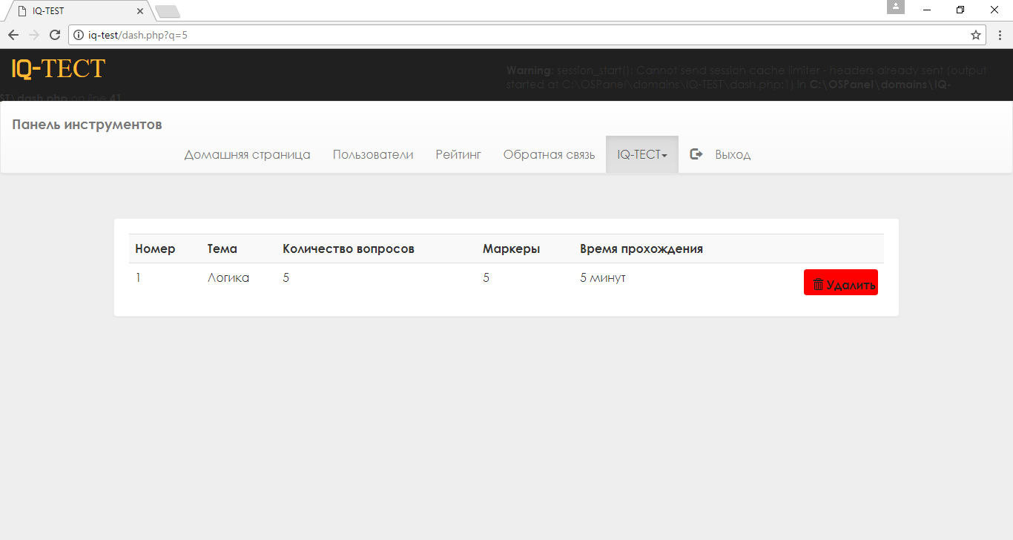

Рисунок 19 - раздел «Удалить IQ-ТЕСТ»

При выборе раздела второго раздела открывается страница добавления нового IQ-теста с возможностью установки количества вопросов с вариантами ответа и времени выполнения. На рисунке 20 представлен скриншот заполнения теста администратором приложения.

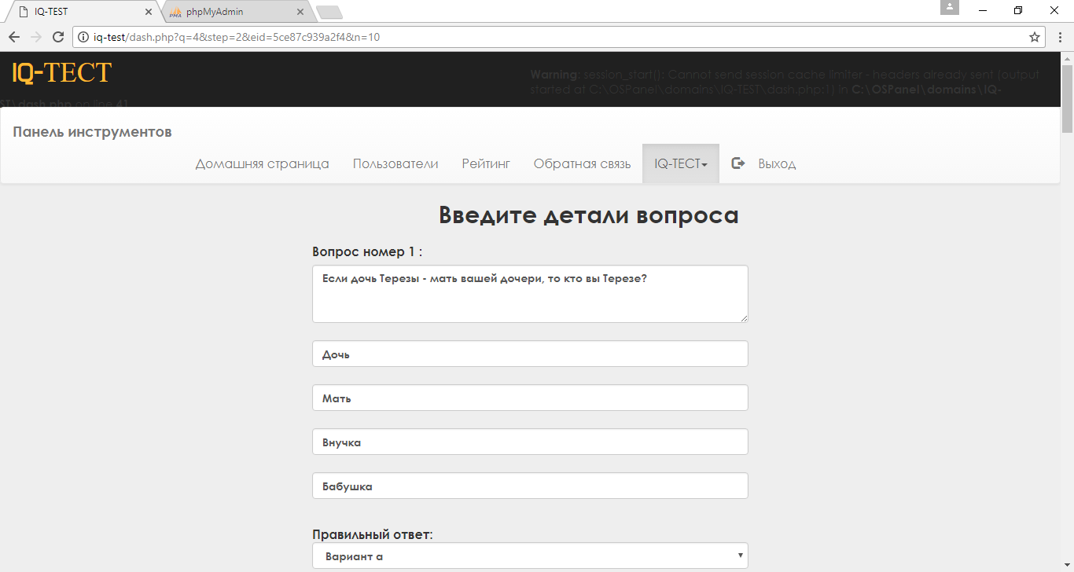

Рисунок 20 - скриншот заполнения IQ-теста администратором приложения

После этого, при входе в систему пользователя, на главной странице можно увидеть, что появился новый IQ-тест. На рисунке 21 это продемонстрированно.

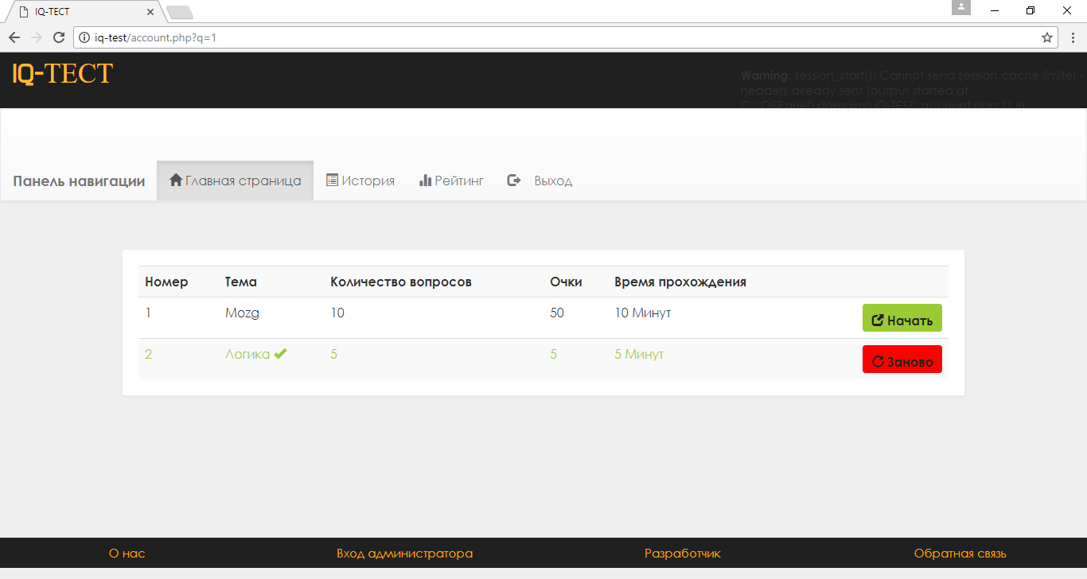

Рисунок 21 - Новый IQ-тест добавлен в систему

На рисунке 22 продемонстрирован этот тест с вопросами, на которые отвечает пользователь.

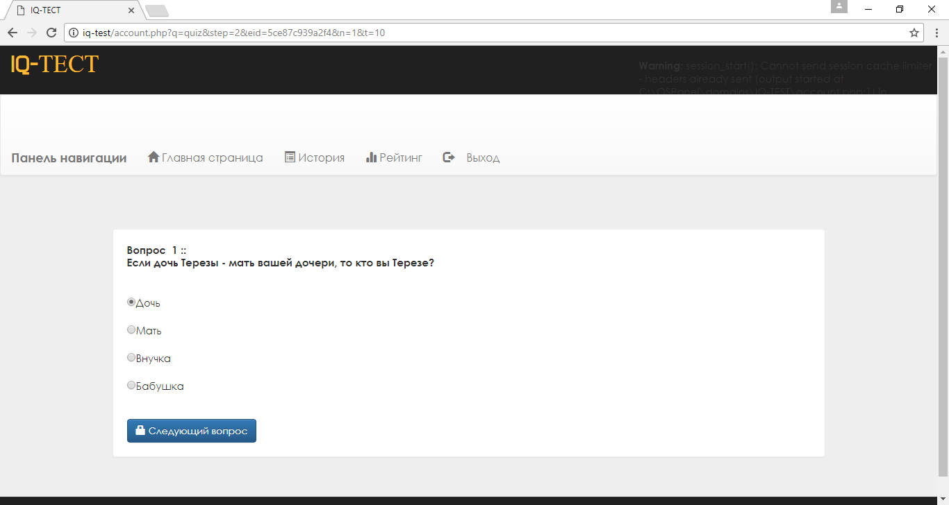

Рисунок 22 - Ответы на вопросы нового теста

На рисунке 23 представлены результаты прохождения этого теста пользователем.

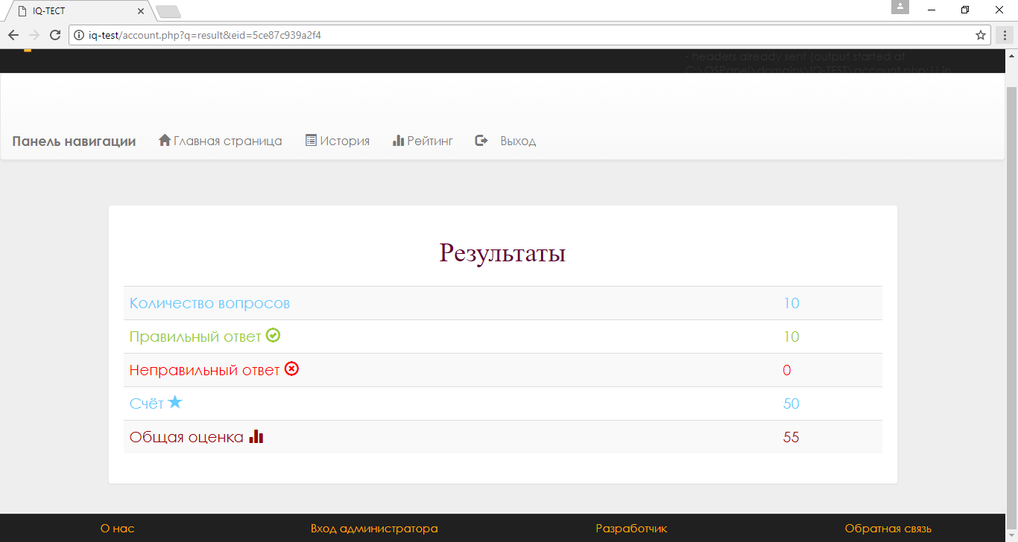

Рисунок 23 Результаты прохождения нового теста пользователем

На рисунке 24 представлена обновлённая история прохождения тестирования пользователем.

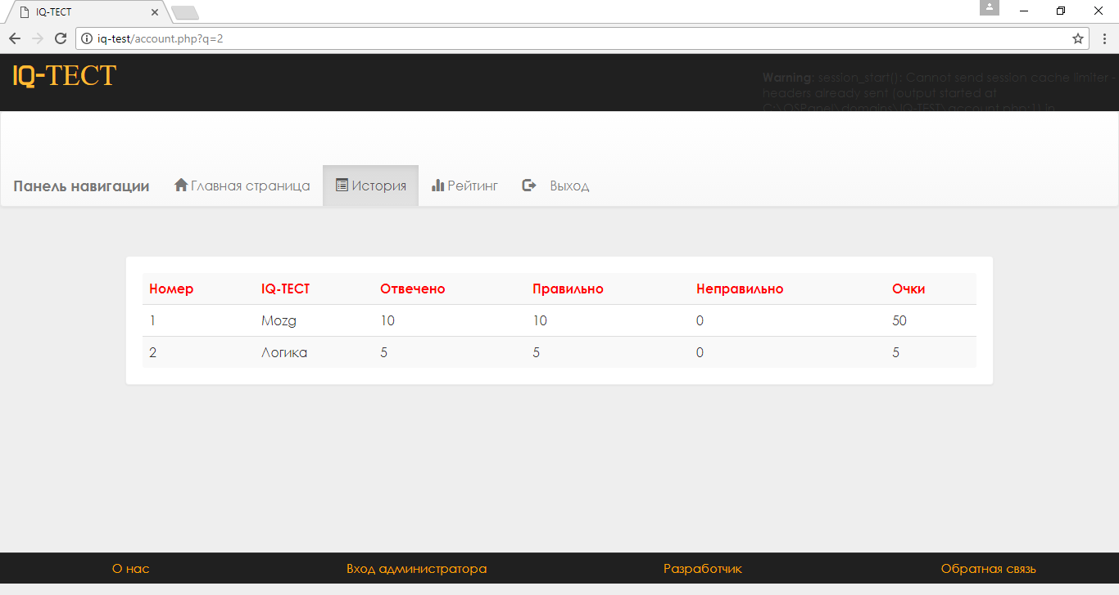

Рисунок 24 Обновлённая история прохождения тестирования пользователем

На рисунке 25 представлен обновлённый рейтинг пользователей.

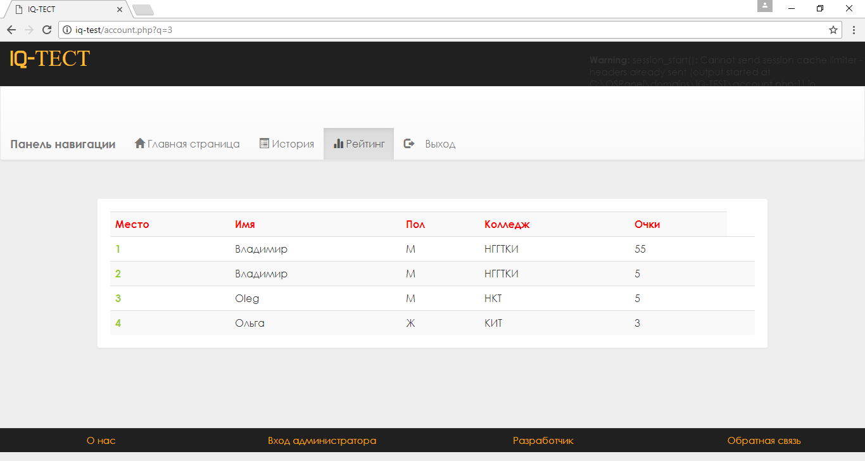

Рисунок 25 Обновлённый рейтинг пользователей

# **ЗАКЛЮЧЕНИЕ**

В результате курсовой работы было проведено исследование предметной области, изучена среда разработки, разработан интерфейс Web-проекта с привлекательным дизайном, проведено тестирование и отладка программного обеспечения, произведен сбор данных об объектах.

Разработанный проект позволит всем пользователям системы проверять или тренировать свою логику, мышление, а также получать новые знания с применением веб-технологий.

Web-проект «IQ-ТЕСТ» позволяет предоставить возможность не только быстрого доступа, но и удобной работы с необходимой информацией, что не вызывает сложностей как у IT-специалиста, так и у рядового пользователя, не смотря на разный спектр возможностей. Поэтому данное приложение найдет достойное применение в сфере IQ-тестирования и будет доработан в будущем для доступа и работы с ним через глобальную сеть Интернет. Также в будущем будет доработан интерфейс приложения и появятся новые тесты, внедрённые администратором.

В дальнейшем планируется провести более детальную проработку интерфейса приложения.

Цель достигнута, задачи выполнены.

# **СПИСОК ЛИТЕРАТУРЫ**

1. Советов,Б.Я.. Базы данных: Учебник для СПО / Б.Я. Советов, В.В.Цехановский, В.Д. Чертовской. – 2-е изд. –М.: Издательство Юрайт, 2017 – 463 с.
2. Рыбальченко,М.В. Архитектура информационных систем: учеб. пособие для СПО / М.В. Рыбальченко. – М.: Издательство Юрайт, 2017. -91 с.
3. ГОСТ 19.701-90 ЕСПД. Схемы алгоритмов, программ, данных и систем. Обозначения условные и правила выполнения.
4. Рекомендации по оформлению самостоятельных работ №348 ФКПОУ «НГГТКИ», 2016
5. ГОСТ 2.004-88 ЕСКД. Общие требования к выполнению конструкторских и технологических документов на печатающих и графических устройствах вывода ЭВМ
6. ГОСТ 2.104-2006 ЕСКД. Основные надписи
7. ГОСТ 2.106-2006 ЕСКД. Текстовые документы
8. ГОСТ 19.701-90 ЕСПД. Схемы алгоритмов, программ, данных и систем. Условные обозначения и правила выполнения.

МНЕ КАЖЕТСЯ У НАС ТАМ РЕКОМЕНТАЦИИ НОВЫЕ ЗА ТОТ ГОД ВЫШЛИ, НАПИШИ В СПИСОК ЛИЧЕРАТУРЫ КНИГИ, А НЕ ГОСТЫ. НЕНУЖНЫ ОНИ ТУТ